Presseinformation

**»Küstengeheimnis« von Heike Meckelmann**

Meßkirch, Februar 2025

Düsteres Drama an der rauen Ostseeküste!  
Heike Meckelmann veröffentlicht ihren zehnten Fehmarn-Krimi

* Ein Ehepaar verschwindet spurlos von der Insel Fehmarn
* Die Kommissare Dirk Westermann und Thomas Hartwig ermitteln

**Zum Buch**

Als das Ehepaar Lore und Tim Ahlers von der Insel Fehmarn spurlos verschwindet, setzt ihre besorgte Nichte Nadja Wentdorf alles daran, sie zu finden. Sie bittet die Polizei um Hilfe, doch die Ermittlungen gestalten sich schwierig. Die einzige Spur ist die Luxusjacht der Ahlers, welche die Familie jedoch kürzlich an das junge Paar, Erik und Lina Bergmann, verkauft hat. Während Hauptkommissar Dirk Westermann und sein Kollege Kommissar Thomas Hartwig versuchen, das Rätsel um das verschwundene Ehepaar zu lösen, wird im Hafenbecken von Burgstaaken der Hafenmeister Henning Jacobsen tot aufgefunden. Ein Unfall? Dann nehmen die Ermittlungen im Fall Ahlers eine überraschende Wendung. Hat das Paar alles hinter sich gelassen und ist heimlich nach Schweden ausgewandert?

**Die Autorin**

Heike Meckelmann wurde in der Nähe von Elmshorn geboren und zog vor mehr als 34 Jahren auf die Insel Fehmarn. Sie betrieb nach dem Studium der Betriebswirtschaft auf der Insel lange Zeit einen Friseursalon und eine Hochzeitsagentur. Viele Jahre arbeitete sie in der Fotografie und nahm als Sängerin ein eigenes maritimes Album auf. Seit 2016 ist sie als freie Autorin auf Fehmarn tätig und schreibt Kriminalromane, die überwiegend auf der Insel spielen und Reiseliteratur. Über 22 Jahre mit einem Fehmaraner verheiratet, bezeichnet sie sich durch und durch als Insulanerin, die ihre Insel genauso liebt, wie die Geschichten, die sie auf der Sonneninsel schreibt.

**Küstengeheimnis**

**Heike Meckelmann**

**512 Seiten**

**EUR 16,00 [D] / EUR 16,50 [A]**

**ISBN 978-3-8392-0795-6**

**Erscheinungstermin: 12. Februar 2025Kontaktadresse:**

**Gmeiner-Verlag GmbH**

Laura Oberndorff

Im Ehnried 5

88605 Meßkirch

Telefon: 07575/2095-154

Fax: 07575/2095-29

laura.oberndorff@gmeiner-verlag.de

www.gmeiner-verlag.de

**Cover und Porträtbild zum Download (Verlinkung hinterlegt)**

[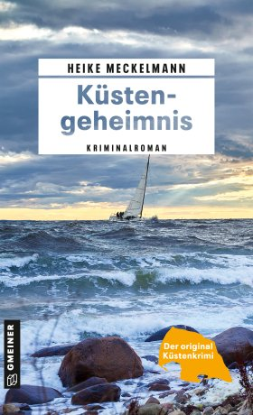](https://www.gmeiner-verlag.de/images/verlag/cover/print/9783839207956.jpg) [](https://www.gmeiner-verlag.de/images/verlag/autoren/print/meckelmann-heike-692.jpg)

Bildrechte © Foto Oliver Franke

**Anforderung von Rezensionsexemplaren:**

* Heike Meckelmann »Küstengeheimnis«, ISBN 978-3-8392-0795-6

**Absender:**

Redaktion

Ansprechpartner

Straße

Land-PLZ Ort

Telefon / Telefax

E-Mail